DALLMER CeraWall Individual Abdeckung

Dallmer

Eigenschaften

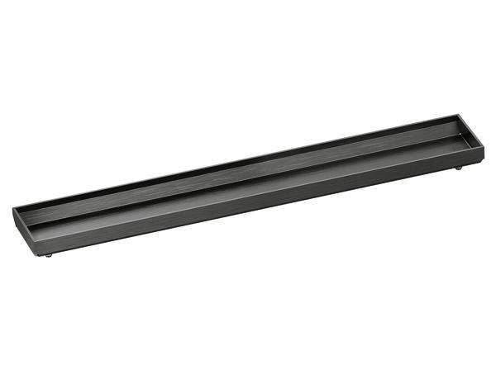

Art Zubehör

Abdeckplatte, Abdeckung

Ausführung Abdeckung

Abdeckplatte, Abdeckplatte mit Einlaufschlitzen

Farbton

messing, rotgold, schwarz, silber

Form

rechteckig

Oberfläche

beschichtet, matt

Werkstoff

Edelstahl

Breite (mm)

45,00

Länge (mm)

295,00